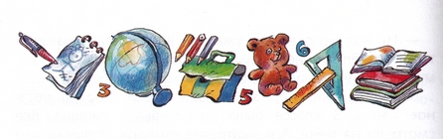
На переменке подбежала ко мне наша октябрятская вожатая Люся и говорит:
– Дениска, а ты сможешь выступить в концерте? Мы решили организовать двух малышей, чтобы они были сатирики. Хочешь?
Я говорю:
– Я все хочу! Только ты объясни: что такое сатирики.
Люся говорит:
– Видишь ли, у нас есть разные неполадки… Ну, например, двоечники или лентяи, их надо прохватить. Понял? Надо про них выступить, чтобы все смеялись, это на них подействует отрезвляюще.
Я говорю:
– Они не пьяные, они просто лентяи.
– Это так говорится: «отрезвляюще», – засмеялась Люся. – А на самом деле просто эти ребята призадумаются, им станет неловко, и они исправятся. Понял? Ну, в общем, не тяни: хочешь – соглашайся, не хочешь – отказывайся!
Я сказал:
– Ладно уж, давай!
Тогда Люся спросила:
– А у тебя есть партнер?
– Нету.
Люся удивилась:
– Как же ты без товарища живешь?
– Товарищ у меня есть, Мишка. А партнера нету.
Люся снова улыбнулась:
– Это почти одно и то же. А он музыкальный, Мишка твой?
– Нет, обыкновенный.
– Петь умеет?
– Очень тихо. Но я научу его петь громче, не беспокойся.
Тут Люся обрадовалась:
– После уроков притащи его в малый зал, там будет репетиция!
И я со всех ног пустился искать Мишку. Он стоял в буфете и ел сардельку.
– Мишка, хочешь быть сатириком?
А он сказал:
– Погоди, дай поесть.
Я стоял и смотрел, как он ест. Сам маленький, а сарделька толще его шеи. Он держал эту сардельку руками и ел прямо целой, не разрезая, и шкурка трещала и лопалась, когда он ее кусал, и оттуда брызгал горячий пахучий сок.
И я не выдержал и сказал тете Кате:
– Дайте мне, пожалуйста, тоже сардельку, поскорее!
И тетя Катя сразу протянула мне мисочку. И я очень торопился, чтобы Мишка без меня не успел съесть свою сардельку: мне одному не было бы так вкусно. И вот я тоже взял свою сардельку руками и тоже, не чистя, стал грызть ее, и из нее брызгал горячий пахучий сок. И мы с Мишкой так грызли на пару, и обжигались, и смотрели друг на дружку, и улыбались.
А потом я ему рассказал, что мы будем сатирики, и он согласился, и мы еле досидели до конца уроков, а потом побежали в малый зал на репетицию.
Там уже сидела наша вожатая Люся, и с ней был один парнишка, приблизительно из четвертого, очень некрасивый, с маленькими ушами и большущими глазами.
Люся сказала:
– Вот и они! Познакомьтесь, это наш школьный поэт Андрей Шестаков.
Мы сказали:
– ЗдОрово!
И отвернулись, чтобы он не задавался.
А поэт сказал Люсе:
– Это что, исполнители, что ли?
– Да.
Он сказал:
– Неужели ничего не было покрупней?
Люся сказала:
– Как раз то, что требуется!
Но тут пришел наш учитель пения Борис Сергеевич. Он сразу подошел к роялю:
– Нуте-с, начинаем! Где стихи?
Андрюшка вынул из кармана какой-то листок и сказал:
– Вот. Я взял размер и припев у Маршака, из сказки об ослике, дедушке и внуке: «Где это видано, где это слыхано…»
Борис Сергеевич кивнул:
– Читай вслух!
Андрюшка стал читать:
Папа у Васи силен в математике,
Учится папа за Васю весь год.
Где это видано, где это слыхано, –
Папа решает, а Вася сдает?!

Мы с Мишкой так и прыснули. Конечно, ребята довольно часто просят родителей решить за них задачу, а потом показывают учительнице, как будто это они такие герои. А у доски ни бум-бум – двойка! Дело известное. Ай да Андрюшка, здорово прохватил!
А Андрюшка читает дальше, так тихо и серьезно:

Мелом расчерчен асфальт на квадратики,
Манечка с Танечкой прыгают тут.
Где это видано, где это слыхано, –
В «классы» играют, а в класс не идут?!
Опять здорово. Нам очень понравилось! Этот Андрюшка просто настоящий молодец, вроде Пушкина!
Борис Сергеевич сказал:
– Ничего, неплохо! А музыка будет самая простая, вот что-нибудь в этом роде. – И он взял Андрюшкины стихи и, тихонько наигрывая, пропел их все подряд.
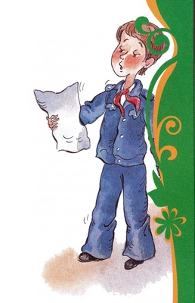
Получилось очень ловко, мы даже захлопали в ладоши.
А Борис Сергеевич сказал:
– Нуте-с, кто же наши исполнители?
А Люся показала на нас с Мишкой:
– Вот!
– Ну что ж, – сказал Борис Сергеевич, – у Миши хороший слух… Правда, Дениска поет не очень-то верно.
Я сказал:
– Зато громко.
И мы начали повторять эти стихи под музыку и повторили их, наверно, раз пятьдесят или тысячу, и я очень громко орал, и все меня успокаивали и делали замечания:
– Ты не волнуйся! Ты тише! Спокойней! Не надо так громко!
Особенно горячился Андрюшка. Он меня совсем затормошил. Но я пел только громко, я не хотел петь потише, потому что настоящее пение – это именно когда громко!
… И вот однажды, когда я пришел в школу, я увидел в раздевалке объявление:
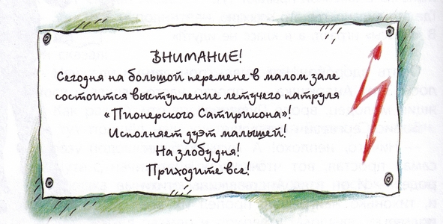
ВНИМАНИЕ!
Сегодня на большой перемене в малом зале состоится выступление летучего патруля «Пионерского Сатирикона»!
Исполняет дуэт малышей!
На злобу дня!
Приходите все!

И во мне сразу что-то екнуло. Я побежал в класс. Там сидел Мишка и смотрел в окно.
Я сказал:
– Ну, сегодня выступаем!
А Мишка вдруг промямлил:
– Неохота мне выступать…
Я прямо оторопел. Как – неохота? Вот так раз! Ведь мы же репетировали? А как же Люся и Борис Сергеевич? Андрюшка? А все ребята, ведь они читали афишу и прибегут как один? Я сказал:
– Ты что, с ума сошел, что ли? Людей подводить?
А Мишка так жалобно:
– У меня, кажется, живот болит.
Я говорю:
– Это со страху. У меня тоже болит, но я ведь не отказываюсь!
Но Мишка все равно был какой-то задумчивый. На большой перемене все ребята кинулись в малый зал, а мы с Мишкой еле плелись позади, потому что у меня тоже совершенно пропало настроение выступать. Но в это время нам навстречу выбежала Люся, она крепко схватила нас за руки и поволокла за собой, но у меня ноги были мягкие, как у куклы, и заплетались. Это я, наверно, от Мишки заразился.
В зале было огорожено место около рояля, а вокруг столпились ребята из всех классов, и няни, и учительницы.
Мы с Мишкой встали около рояля.
Борис Сергеевич был уже на месте, и Люся объявила дикторским голосом:
– Начинаем выступление «Пионерского Сатирикона» на злободневные темы. Текст Андрея Шестакова, исполняют всемирно известные сатирики Миша и Денис! Попросим!
И мы с Мишкой вышли немножко вперед. Мишка был белый как стена. А я ничего, только во рту было сухо и шершаво, как будто там лежал наждак.
Борис Сергеевич заиграл. Начинать нужно было Мишке, потому что он пел первые две строчки, а я должен был петь вторые две строчки. Вот Борис Сергеевич заиграл, а Мишка выкинул в сторону левую руку, как его научила Люся, и хотел было запеть, но опоздал, и, пока он собирался, наступила уже моя очередь, так выходило по музыке. Но я не стал петь, раз Мишка опоздал. С какой стати!
Мишка тогда опустил руку на место. А Борис Сергеевич громко и раздельно начал снова.
Он ударил, как и следовало, по клавишам три раза, а на четвертый Мишка опять откинул левую руку и наконец запел:

Папа у Васи силен в математике,
Учится папа за Васю весь год.
Я сразу подхватил и прокричал:
Где это видано, где это слыхано, –
Папа решает, а Вася сдает?!
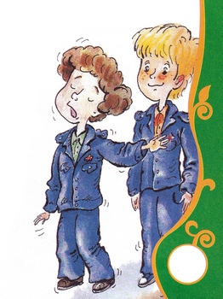
Все, кто был в зале, рассмеялись, и у меня от этого стало легче на душе. А Борис Сергеевич поехал дальше. Он снова три раза ударил по клавишам, а на четвертый Мишка аккуратно выкинул левую руку в сторону и ни с того ни с сего запел сначала:

Папа у Васи силен в математике,
Учится папа за Васю весь год.

Я сразу понял, что он сбился! Но раз такое дело, я решил допеть до конца, а там видно будет. Взял и допел:

Где это видано, где это слыхано, –
Папа решает, а Вася сдает?!

Слава богу, в зале было тихо – все, видно, тоже поняли, что Мишка сбился, и подумали: «Ну что ж, бывает, пусть дальше поет».
А музыка в это время бежала все дальше и дальше. Но Мишка был какой-то зеленоватый.
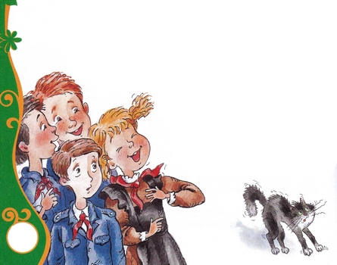
И когда музыка дошла до места, он снова вымахнул левую руку и, как пластинка, которую «заело», завел в третий раз:

Папа у Васи силен в математике,
Учится папа за Васю весь год…

Мне ужасно захотелось стукнуть его по затылку чем-нибудь тяжелым, и я заорал со страшной злостью:

Где это видано, где это слыхано, –
Папа решает, а Вася сдает?!

Мишка, ты, видно, совсем рехнулся! Ты что в третий раз одно и то же затягиваешь? Давай про девчонок!
А Мишка так нахально:
– Без тебя знаю! – И вежливо говорит Борису Сергеевичу: – Пожалуйста, Борис Сергеевич, дальше!
Борис Сергеевич заиграл, а Мишка вдруг осмелел, опять выставил свою левую руку и на четвертом ударе заголосил как ни в чем не бывало:

Папа у Васи силен в математике,
Учится папа за Васю весь год…
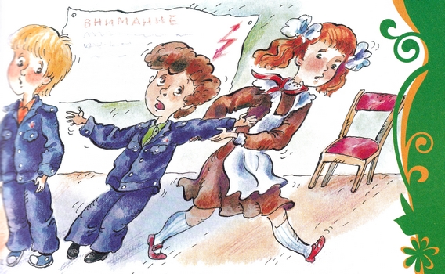
Тут все в зале прямо завизжали от смеха, и я увидел в толпе, какое несчастное лицо у Андрюшки, и еще увидел, что Люся, вся красная и растрепанная, пробивается к нам сквозь толпу. А Мишка стоит с открытым ртом, как будто сам на себя удивляется. Ну, а я, пока суд да дело, докрикиваю:

Где это видано, где это слыхано, –
Папа решает, а Вася сдает?!

Тут уж началось что-то ужасное. Все хохотали как зарезанные, а Мишка из зеленого стал фиолетовым. Наша Люся схватила его за руку и утащила к себе. Она кричала:
– Дениска, пой один! Не подводи!.. Музыка! И!..
А я стоял у рояля и решил не подвести. Я почувствовал, что мне стало все равно, и, когда дошла музыка, я почему-то вдруг тоже выкинул в сторону левую руку и совершенно неожиданно завопил:

Папа у Васи силен в математике,
Учится папа за Васю весь год…

Я даже плохо помню, что было дальше. Было похоже на землетрясение. И я думал, что вот сейчас провалюсь совсем под землю, а вокруг все просто падали от смеха – и няни, и учителя, все, все…
Я даже удивляюсь, что я не умер от этой проклятой песни.
Я наверно бы умер, если бы в это время не зазвонил звонок…
Не буду я больше сатириком!
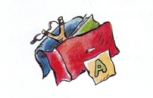
Иллюстрации: А.Халилова.

